Obec Kostomlátky
Zastupitelstvo obce Kostomlátky
Obecně závazná vyhláška obce Kostomlátky,
kterou se stanovují pravidla pro pohyb psů na veřejném prostranství v obci

Zastupitelstvo obce Kostomlátky se na svém zasedání dne 22.4.2024 usnesením č.4/2024 usneslo vydat na základě § 24 odst. 2 zákona č. 246/1992 Sb., na ochranu zvířat proti týrání, ve znění pozdějších předpisů, a v souladu s § 10 písm. c), d) a § 84 odst. 2 písm. h) zákona č. 128/2000 Sb., o obcích (obecní zřízení), ve znění pozdějších předpisů, tuto obecně závaznou vyhlášku:
Čl. 1
Pravidla pro pohyb psů na veřejném prostranství
- Stanovují se následující pravidla pro pohyb psů na veřejném prostranství v obci:
- na všech veřejných prostranstvích v obci je možný pohyb psů pouze na vodítku,
- pes musí být veden na vodítku tak, aby se nemohl dostat do kontaktu s jinými osobami, ostatními psi či jinými zvířaty pohybujícími se na veřejném prostranství,
- zakazuje se vstup psů na dětská hřiště,
- osoba, která má psa na veřejném prostranství pod kontrolou či dohledem je povinna neprodleně odstranit exkrementy způsobené psem na veřejném prostranství.

- Splnění povinností stanovených v odstavci 1 zajišťuje fyzická osoba, která má psa na veřejném prostranství pod kontrolou či dohledem.

- Pravidla stanovená v odstavci 1 písm. a) až c) se nevztahují na psy při jejich použití dle zvláštních právních předpisů.

Čl. 2
Vymezení prostor pro volné pobíhání psů
- Pro volné pobíhání psů, které je možné pouze pod neustálým dohledem a přímým vlivem fyzické osoby doprovázející psa, se vymezují prostory uvedené v příloze č. 1, která je nedílnou součástí této obecně závazné vyhlášky.
- Prostory dle odstavce 1 jsou pro zvýšení právní jistoty osob opatřeny nápisem „Místo pro volný pohyb psů“.

Čl. 3
Zrušovací ustanovení
Zrušuje se čl. 2 a čl. 3 obecně závazné vyhlášky obce č. 2/2011, o veřejném pořádku, opatření k jeho zabezpečení a čistotě v obci, ze dne 23. 2. 2011.

Čl. 4
Účinnost
Tato obecně závazná vyhláška nabývá účinnosti počátkem patnáctého dne následujícího po dni jejího vyhlášení.

Martin Král
starosta
Jitka Malá
místostarostka
Příloha č. 1 k obecně závazné vyhlášce obce, kterou se stanovují pravidla pro pohyb psů na veřejném prostranství v obci a vymezují prostory pro volné pobíhání psů

Lokalita Kostomlátky směr od Kostomlátek na Drahelice:

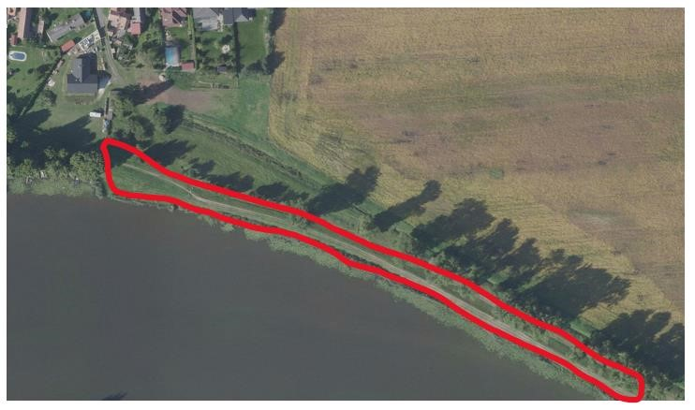

Lokalita Kostomlátky, směr od tenisových kurtů na konec lesního porostu:

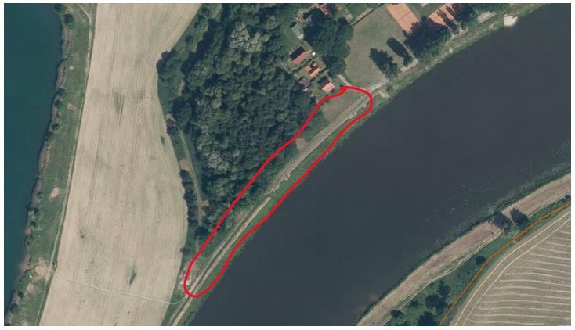
Lokalita Doubrava u Labe:

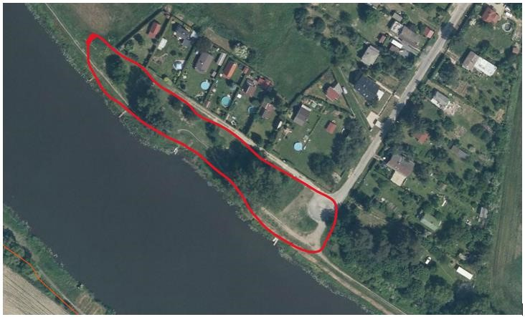

Ustanovení § 34 zákona č. 128/2000 Sb., o obcích (obecní zřízení), ve znění pozdějších předpisů.
Fyzickou osobou se rozumí např. chovatel psa, vlastník psa či jiná doprovázející osoba. Odchyt toulavých a opuštěných zvířat řeší např. § 42 zákona č. 166/1999 Sb., o veterinární péči a o změně některých souvisejících zákonů (veterinární zákon), ve znění pozdějších předpisů. Problematiku upravují rovněž další zvláštní právní předpisy, např. zákon č. 89/2012 Sb., občanský zákoník, ve znění pozdějších předpisů.
Např. zákon č. 273/2008 Sb., o Policii České republiky, ve znění pozdějších předpisů, nebo zákon č. 553/1991 Sb., o obecní policii, ve znění pozdějších předpisů.

